Акмолинская область
Зерендинский район
КГУ « Основная средняя школа села Малика Габдуллина»

Открытый урок по математике
Тема урока: «Половина чисел .(2, 4, 6, 8, 10).

1 «Б» класс

Подготовила: Бримжанова А.К.

2021 – 2022 учебный год

Математика.
Краткосрочный план урока № 55.
Предмет: Математика  Урок: 55 |  | Школа: КГУ « ОСШ села Малика Габдуллина»
Дата:09.12.21 |  | ФИО учителя: Бримжанова А.К.
Класс: 1 |  | Количество  присутствующих: |  | Количество  отсутствующих:
Раздел (сквозная тема): |  | «Мир вокруг нас»
Тема урока: |  | Половина чисел .(2, 4, 6, 8, 10).  Города Казахстана
Ценность: |  | Любовь
Качества: |  | Любовь к родному краю, бережное отношение к природе, дружеское отношение .
Цели обучения в соответствии с учебной программой: |  | 1.1.1.5 Находить половину числа 2,4,6,8,10 предметов путем практического действия.
Цели урока: |  | Научить учащихся находить половину чисел 2, 4, 6, 8, 10.  Расширить представление о ценности любви.
Ход урока:
Этап урока/ Время | Действия педагога |  | Действия ученика |  | Оценивание | Ресурсы
1.Начало урока.  0-5 мин | 1.Создание положительного эмоционального настроя.  Прозвенел звонок для нас  Все зашли спокойно в класс.  Встали все у парт красиво,  Поздоровались учтиво.  Тихо сели спинки прямо.  Все с улыбочкой вздохнем  И наш урок начнём. |  | Приветствуют учителя. Организуют свое рабочее место, проверяют наличие индивидуальных учебных принадлежностей |  | ФО  Оценивание эмоционального состояния       | Музыка
2. Середина урока.  5 – 40 мин | 2.Актуализация жизненного опыта.  (К) «Мозговой штурм»  Считайте от 9 до 16; от 16 до 10  Назовите предыдущее число 6,18  Как получить предыдущее число?  Назовите последующее число 5, 13  Как получить последующее число?  Какое число стоит между 5 и 7? 14 и 16?  Какое число стоит справа от 11?  Какое число стоит слева от 10?  Назовите соседей числа 19.  2. Вводное задание на подготовку к изучению нового.  (Г) Работа в группе с картинками городов.  Распределите картинки так,чтобы разделить поровну карточки с изображениями городов Казахстана.  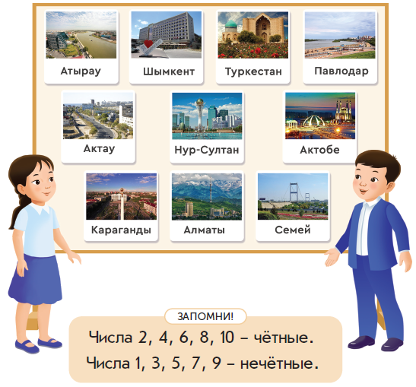  Назови состав чисел. Что ты заметил?  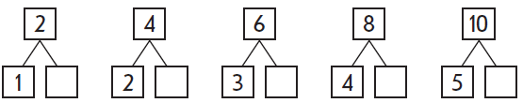  3.Постановка цели (проблемная ситуация). Вводное задание на подготовку к изучению нового.  (И) Самостоятельная работа.  Дети рисуют города Казахстана. Как им разделить поровну баночки с красками каждого цвета?  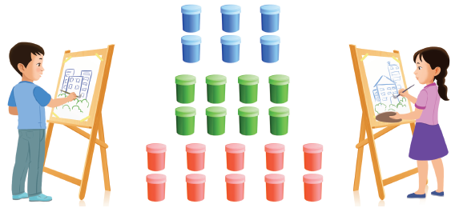  (П) Работа в парах.  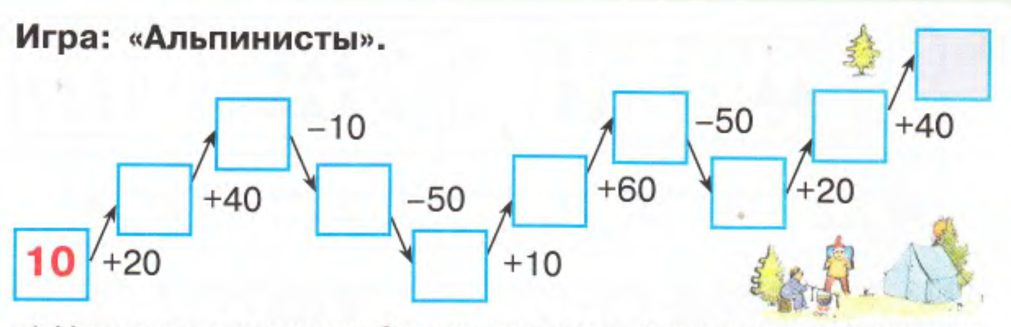  Вычисли.  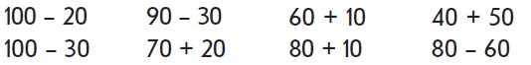  4.Работа по теме урока. Открытие нового.  (Г) Работа в группах.  Найди 5 отличий.    (К) Физминутка.  «В лесу»  Ходит солнышко по кругу, (Вращательные движения глаз)  Дремлет олениха. (Глаза закрыты)  Мы идём с тобой по лугу тихо, тихо. (Открыть глаза)  Мы походим по опушке и найдем тропинку. (Посмотреть вниз)  Вот сорока на верхушке (Посмотреть вверх)  Клювом чистит спинку.  5.Первичное закрепление с проговариванием.  (И) Самостоятельная работа.  Работа в прописи.  1.Посчитай кубики в каждом ряду. Обведи половину количества кубиков в каждом ряду Запиши в виде суммы одинаковых слагаемых.  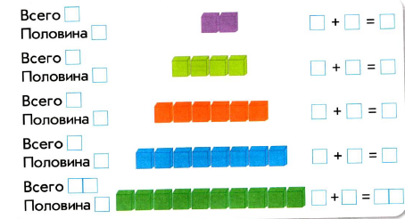  2.Посчитай. Собери урожай. Четные положи в одну корзинку, а нечётные в другую. При этом тебе нужно выбрать цифру,а под цифрой качество , которое ты захочешь с собой взять или нет.  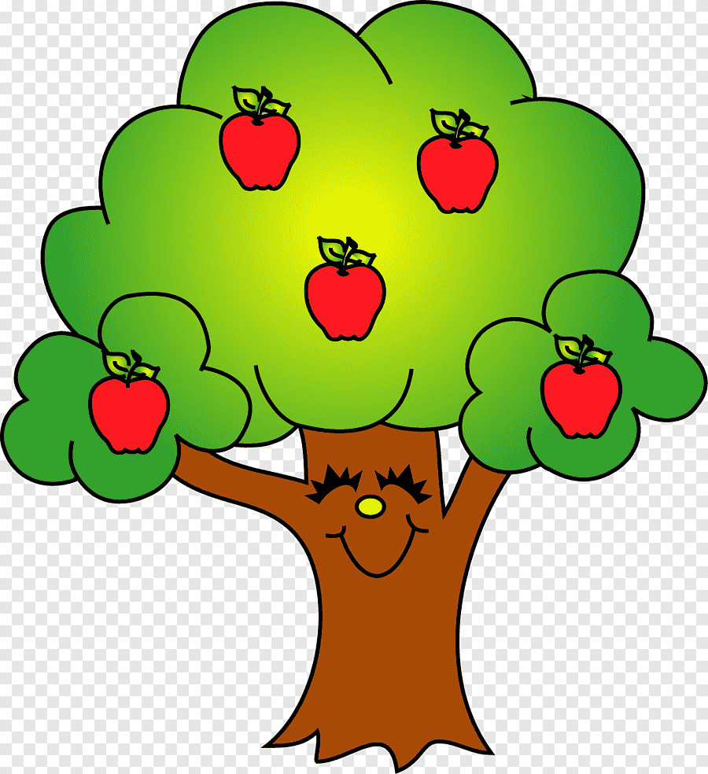  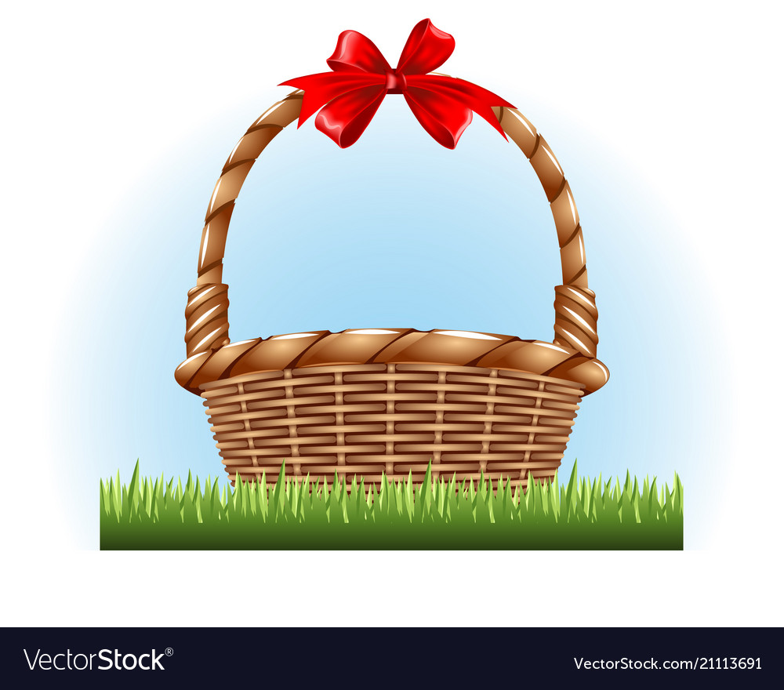  Четные Нечетные |  | Выполняют математический диктант под руководством учителя.  Формулируют тему урока, определяют цель урока  Чья группа будет готова , говорят Бинго  знакомятся с понятиями четные и нечетные  Повторяют состав числа  Выполняют задания под руководством учителя, делят баночки поровну  Выполняют вычисления  Находят отличия  Повторяют движения за учителем  Работают, самостоятельно выполняют проверку  Выполняют задания под руководствам учителя  Выполняют вычисления  И распределяет по корзинкам.  Находят под цифрой качества и определяют возьмут ли они его с собой. |  |   Оценивают работу жестами        Оценивают работу смайликами    Оценивают работу хлопками  (тихо, громко)  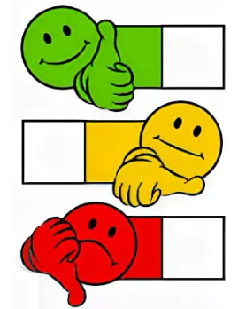  Оценивают работу  сигнальными карточками        Оценивают работу  сигнальными карточками | Учебник  Тетрадь  Учебник  Доп. литература  Музыкальное сопровождение  Карточки  Учебник  Пропись  Картинки  Карточки
3. Конец урока.  40 - 45 мин | 7.Итог урока.  -Какую цель мы поставили на сегодняшнем уроке?  - Достигли ли мы этой цели?  - Какие затруднения были у вас на уроке?  - Что нужно сделать чтобы эти затруднения не повторялись?  - Какие качества ты сохранишь для себя , чтобы хорошо относиться к Миру вокруг нас ?  Рефлексия.  Предлагает оценить свою работу при помощи Солнышка и Тучки. |  | Отвечают на вопросы учителя, оценивают сою деятельность на уроке |  | 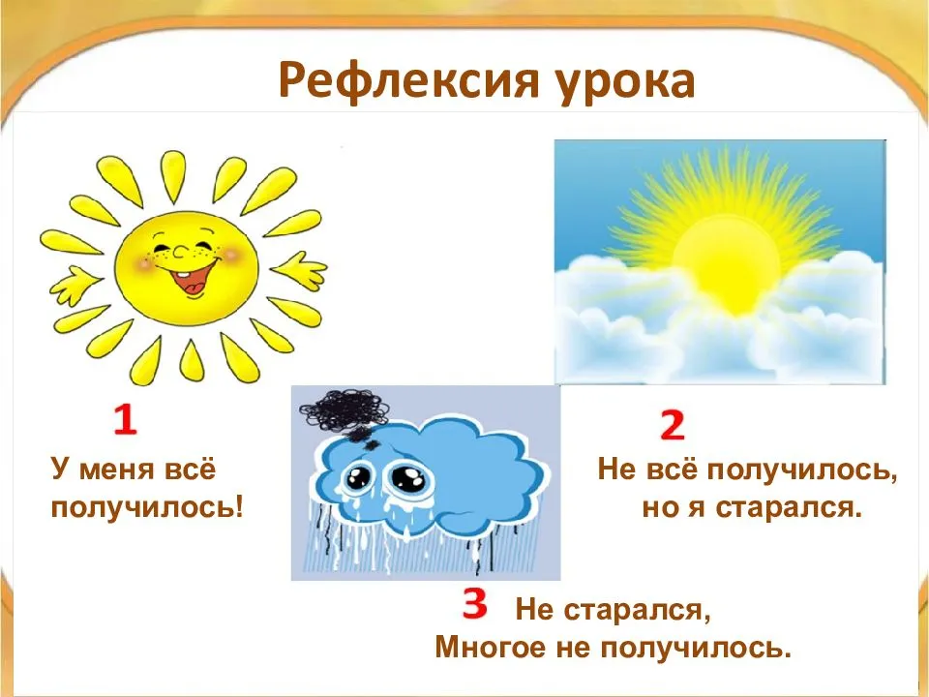 | Картинки к рефлексии.

